
МУНИЦИПАЛЬНОЕ АВТОНОМНОЕ ОБЩЕОБРАЗОВАТЕЛЬНОЕ УЧРЕЖДЕНИЕ
СРЕДНЯЯ ОБЩЕОБРАЗОВАТЕЛЬНАЯ ШКОЛА №1 –
«ШКОЛА СКОЛКОВО - ТАМБОВ»

Технологическая карта
«Этикет. Правила поведения в обществе.»

Авторы: учителя английского языка
Корабельникова Анастасия Олеговна,
Янина Людмила Александровна.

Тамбов,2025/2026

Технологическая карта урока
ФИО учителей: Корабельникова Анастасия Олеговна, Янина Людмила Александровна.
ОУ: МАОУ СОШ №1 – «Школа Сколково-Тамбов».
Тема: Этикет. Правила поведения в обществе.

Предмет: английский язык
Класс: 8
1. Тема урока: Этикет. Правила поведения в обществе.
2. Цель: Изучить лексику по теме «Этикет», познакомиться с правилами этикета в Великобритании
3. Тип урока: открытие новых знаний.
4. Метод проведения: Репродуктивный, эвристический, метод анализа, информационно-рецептивный
5. Основные виды деятельности обучающихся:
6. Основное содержание:
Ключевые слова: слова: socializing, etiquette, make small talk, visit people, the UK, Russia, greeting people, marital status, politeness, respect, give somebody a hug, kiss on the cheek, acceptable, host.
7. Используемые технологии, методы, приемы:
Прием «Дискуссия»
Прием «Ментальная карта»
Самооценка
Критическое мышление
Системно-деятельностный подход
8. Используемые ресурсы:
Учебно-методический комплект: О. Е. Подоляко, Ю. Е. Ваулина, Д. Дули, В. Эванс. Английский в фокусе. Учебник для 8 класса. -
Москва: Просвещение, 2024.
Российская Электронная Школа: https://resh.edu.ru/subject/lesson/2871/start/
Библиотека МЭШ: https://uchebnik.mos.ru/app_player/428610?
9. Планируемые результаты:

Предметные результаты: Формирование лексических навыков по теме «Этикет», расширение социокультурных знаний

Метапредметные результаты:
- Научиться самостоятельно определять цели своего обучения
- Научиться соотносить свои действия с планируемыми результатами
- Научиться организовывать учебное сотрудничество
- Воспитывать нравственные и ценностные ориентиры.

Регулятивные УУД:
- Планировать алгоритмы выполнения учебных действий
- Принимать решения и осуществлять самостоятельный выбор в познавательной деятельности
- Оценивать правильность решения учебной задачи
- Уметь самостоятельно контролировать свое время и управлять им

Познавательные УУД:
- Формулировать цель учебной деятельности, искать средства для ее осуществления
- Выполнять логические операции анализа, классификации, обобщения, установления аналогий
- Осуществлять осознанное построение речевого высказывания в соответствии с поставленной коммуникативной задачей

Коммуникативные УУД:
- Развивать навыки сотрудничества со сверстниками
- Уметь договариваться о распределении функций и ролей в совместной деятельности
- Осуществлять взаимный контроль в совместной деятельности

Личностные результаты:
- Формирование осознанного и уважительного отношения к другому человеку
- Формирование коммуникативной компетентности в общении и сотрудничестве со сверстниками и учителем
- Формирование уважительного отношения и интереса к культуре другой страны

Этап занятия, время мин | Деятельность педагога | Деятельность обучающегося | Формируемые образовательные компетенции | Задание, ссылки на цифровые ресурсы  (+скрин) | Формы  контроля
1 | 2 | 3 | 4 | 5 | 6
Организационный момент  2 мин | Учитель приветствует учащихся, настраивает детей на работу, вводит в атмосферу иноязычной речи. | Учащиеся приветствуют учителя, готовятся к предстоящей работе на уроке.
Постановка целей урока. Мотивация к деятельности. Актуализация знаний.  5 мин | Учитель  приветствует  детей и  активизирует  их интерес к  теме и цели  занятия.  Учащимся  предлагается поставить фразы диалога в правильный порядок и ответить на вопросы  (When do people use these phrases? Когда люди используют эти фразы?  What kind of relationship can be between speakers? Какие отношения могут быть между говорящими?) | Учащиеся  определяют  тему урока на  основе фраз из диалога. Тема урока «Этикет». Учащиеся ставят цель изучить фразы, используемые в различных ситуациях общения, и сравнить разницу социальных норм между Великобританией и Россией. | Учебно-познавательная, социокультурная | 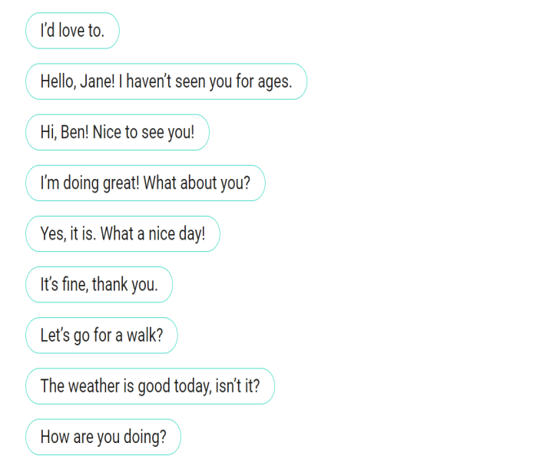 | Лист  самооценки
Открытие нового знания  5 мин | Учитель предлагает выполнить упр. 1 стр. 21 и дать определение термину «social etiquette». Учащимся предлагается посмотреть видео о социальном этикете в Великобритании и сравнить традиции двух стран. | Учащиеся выполняют упр. 1 с. 21, аргументируют свой выбор. Учащиеся отвечают на вопрос, затем подтверждают свои предположения текстом учебника.  Учащиеся просматривают видео и отмечают социокультурные различия стран. | Учебно-познавательная, социокультурная, речевая | 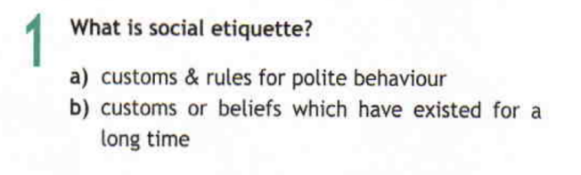  1) Учебник: стр.21  2) РЭШ:  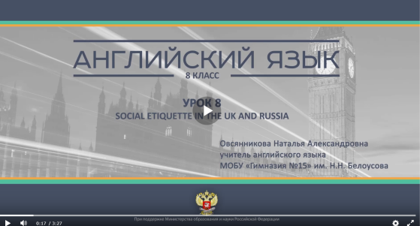 https://resh.edu.ru/subject/lesson/2871/main/ | Лист  самооценки
Первичная проверка понимания  5 мин | Учитель предлагает учащимся выполнить интерактивное задание на платформе МЭШ (распределить традиции по трём колонкам: Великобритания, Россия, традиции обеих стран). | Учащиеся выполняют задание | Учебно-познавательная, речевая, социокультурная | 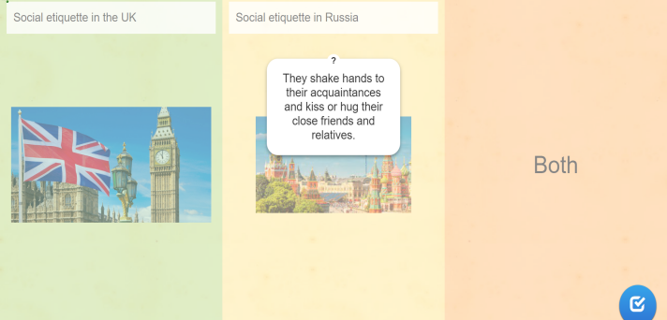  https://uchebnik.mos.ru/app_player/428610? | Учитель проверяет ответы учеников в системе МЭШ.
Первичное закрепление  13 мин | Учитель предлагает учащимся самостоятельно ознакомиться с новой лексикой из текста, предлагает учащимся выполнить задание с использованием новой лексики, организует взаимопроверку и обсуждение спорных моментов.  Учитель предлагает учащимся поработать новую лексику с помощью техники «Word wedding»: в середине стола лежат 20 карточек с новой лексикой из учебника. Учитель в качестве примера берет 2 карточки и соединяет их в словосочетание, а затем составляет предложение. Затем учитель просит учеников по очереди вытаскивать по 2 карточки и соединить их логично в предложении. | Учащиеся работают со словарем на стр.WL3, выписывают незнакомые слова в тетрадь.  Учащиеся обмениваются тетрадями и осуществляют взаимопроверку, обсуждают спорные моменты с учителем.  Учащиеся работают с карточками «Word wedding» на закрепление лексики. | Языковая, социокультурная | 1) Учебник стр. 21  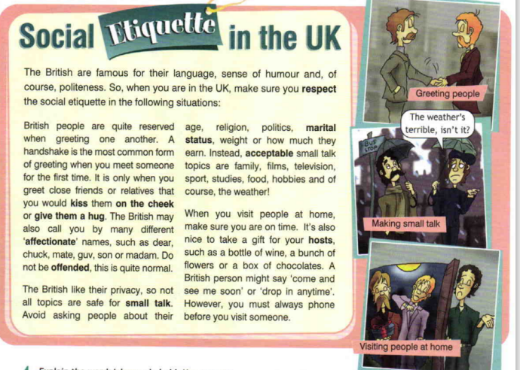  2) Учебник стр. WL3.  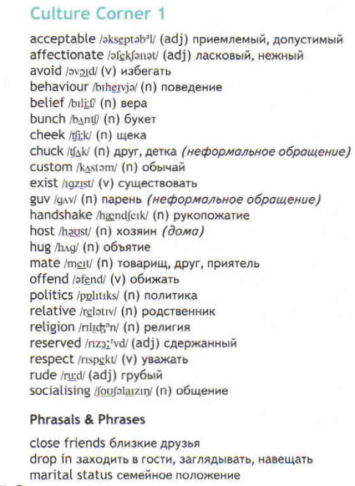  3) Карточки «Word wedding»  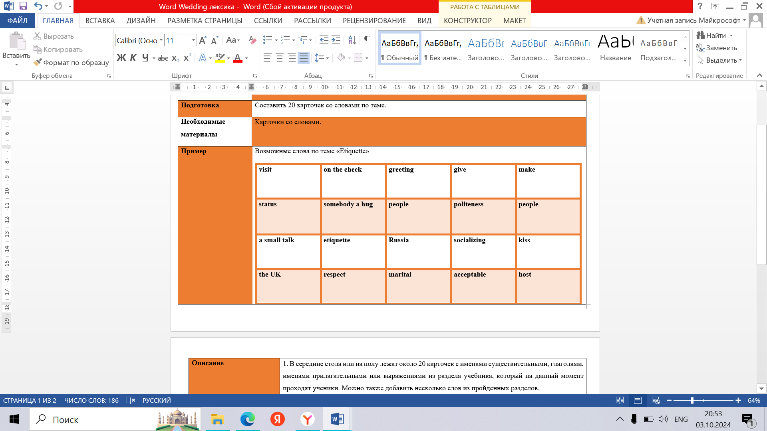 | Взаимопроверка, лист  самооценки
Практическая работа  10 мин | Учитель организует групповую работу учащихся по выполнению техники «Ментальная карта»: учитель делит учащихся на три группы и просит на основе прочитанного текста и изученной лексики заполнить соответствующий раздел на заготовке ментальной карты, созданной в начале урока: 1 группа – «Greetings», 2 группа – «Small talk», 3 группа – «Visiting people». После этого осуществляет коллективную проверку и обмен недостающими разделами на схемах между группами.  Физкультминутка | Учащиеся в группах заполняют ментальную карту, после коллективно проверяют и обмениваются с одноклассниками недостающими разделами карты.  Учащиеся водят  глазами по  Тренажеру  «Гимнастика  для глаз». | Учебно-познавательная, коммуникативная, речевая | 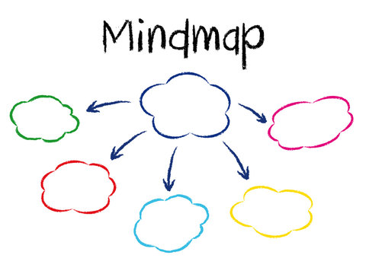  greetings  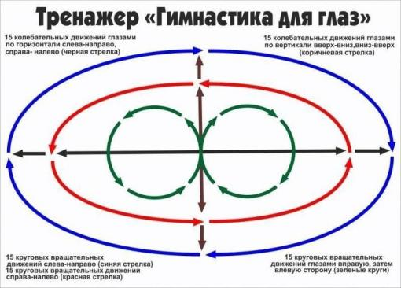 | Коллективная, взаимопроверка, лист  самооценки
Подведение итогов. Оценивание  3 мин | На завершающей  стадии урока  учитель предлагает  учащимся  оценить свое  участие в  уроке, степень  удовлетворенности общением, которое  состоялось на  уроке, своим  вкладом в  работу на уроке. | Учащиеся  отвечают на  вопросы, оценивая свои знания и умения  по итогам  урока. |  |  | Выставление  отметок  учителем на  основе листов  самооценки и  его работе на  уроке.
Домашнее задание  2 мин | Учитель предлагает учащимся составить похожую ментальную карту про этикетные ситуации в русскоязычной среде и подготовить небольшой рассказ-описание этой карты. | Учащиеся выполняют домашнее задание письменно и на следующий урок сдают учителю на отдельных листах. | Языковая, речевая

Приложение 1
Word Wedding
Название метода | Word Wedding
Этап урока | Этап решения задач (лексика).
Подготовка | Составить 20 карточек со словами по теме.
Необходимые материалы | Карточки со словами.
Пример | Возможные слова по теме «Etiquette»
  visit | on the check | greeting | give | make
  status | a hug | people | politeness | people
  a small talk | etiquette | Russia | socializing | kiss
  the UK | respect | marital | acceptable | host

Описание | 1. В середине стола или на полу лежат около 20 карточек с именами существительными, глаголами, именами прилагательными или выражениями из раздела учебника, который на данный момент проходят ученики. Можно также добавить несколько слов из пройденных разделов.  2. Учитель в качестве примера берет 2 карточки и соединяет их в предложении. Например, слова «give» и «a hug»: «People give their friends a hug».  3. Затем учитель кладет эти карточки снова назад и просит учеников по очереди вытаскивать по 2 или 3 карточки и соединить их логично в предложении.
Слова учителя | 1. Here are the words. You choose 2 or 3 words and combine them into one sentence.  2. For example. I take 2 cards: «give» and «a hug». My phrase is like this: « People give their friends a hug ». Now it's your turn.

Приложение 2
Mind map
Название метода | Mind map
Этап урока | Этап решения задач (чтение).
Подготовка | Найти подходящие тексты.
Необходимые материалы | Чистые листы формата А3 или больше, магнитная или пробковая доска.
Пример
Описание | 1. Ученики получают текст, читают его самостоятельно и составляют ассоциативные карты (Mind map) по его содержанию в своих тетрадях (время работы зависит от объема и сложности текста).  2. Учитель делит учеников на группы по 3-5 чел. В группах ученики обсуждают свои ассоциативные карты и создают одну общую на отдельном плакате. Время работы в группах 10 мин.  3. Каждая группа представляет результаты у доски. Остальные группы могут задавать вопросы и/или комментировать.
Слова учителя | 1. Now, children, read the text yourself. Make a sketch of this text in your notebooks in the form of mind map. You have... minutes.  2. Form groups. Discuss your mind maps in your groups and make a common mind map on the poster. You have 10 minutes. Then you will present your results on the board.

Приложение 3

Лист самооценки

Steps during the lesson | poor | fair | good | excellent
Step 1 Theme of the lesson
Step 2 RESh
Step 3 Reading
Step 4 Word Wedding
Step 5 Mind map
Reflexion
Score

СТРУКТУРА УРОКА В СООТВЕТСТВИИ С ФГИС «МОЯ ШКОЛА»
Вхождение в тему урока и создание условий для осознанного восприятия нового материала
Мотивирование на учебную деятельность
Актуализация опорных знаний
Целеполагание
Освоение нового материала
Осуществление учебных действий по освоению нового материала
Проверка первичного усвоения
Применение изученного материала
Применение знаний, в том числе в новых ситуациях
Выполнение межпредметных заданий и заданий из реальной жизни
Развитие функциональной грамотности
Систематизация знаний и умений
Проверка приобретенных знаний, умений, навыков
Диагностика
Самодиагностика
Подведение итогов, домашнее задание
Самооценивание
Рефлексия
Домашнее задание

